Nikola Ciganović 40/18
Web programiranje PHP2
Webshop
Webshop je internet prodavnica gde korisnici mogu da kupuju odecu iz nekoliko razlicitih kategorija

Contents
Uvod 2
Korišćeni programski jezici 2
Opis funkcionalnosti 2
Template 2
Organizacija 3
Organizaciona šema 3
Slike stranica i opis funkcionalnosti 4
Index 4
/Product/{slug} 5
Category/{slug} 5
Contactus 6
Login 6
Register 7
Admin 7
/admin/products 8
Admin/Products/Craete 8
Admin/Products/Edit 9
Cart 9
Submit 10

Uvod

Korišćeni programski jezici
Tehnologije i programski jezici korišćeni za brojekat su: HTML, CSS, Javascript, Jquery biblioteka za Javascript, PHP, MySQL, Laravel framework za PHP.

Opis funkcionalnosti
- Dinamički meni na svakoj strani
- Dinamičko prikazivanje proizvoda na index strani i /category/{slug} strani i admin strani
- Pretraga proizvoda na /category/{slug} strani,
- Paginacija na i /category/{slug} stranii admin strani ,
- Logovanje korisnika i registracija
- Dodavanje i brisanje proizvoda iz korpe na /product/{slug} , /cart strani
- Povecavanje i smanjivanje kolicine odredjenog proizvoda
- Pravljenje narudzbine nakon zavrsetka odabira proizvoda
- Kontaktiranje email-om
- CRUD nad tabeli products u Admin panelu

Template
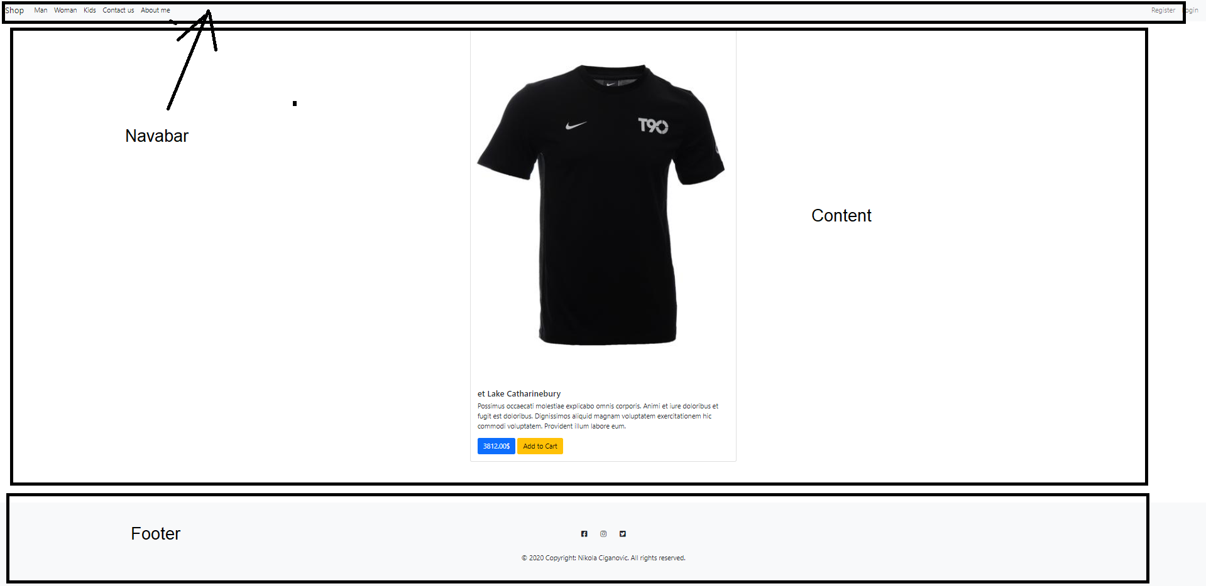
Ovo je template za obicniog korsnika, template za admina je isti samo nema footer. Templati se nalaze na views/layouts.

Organizacija

Organizaciona šema
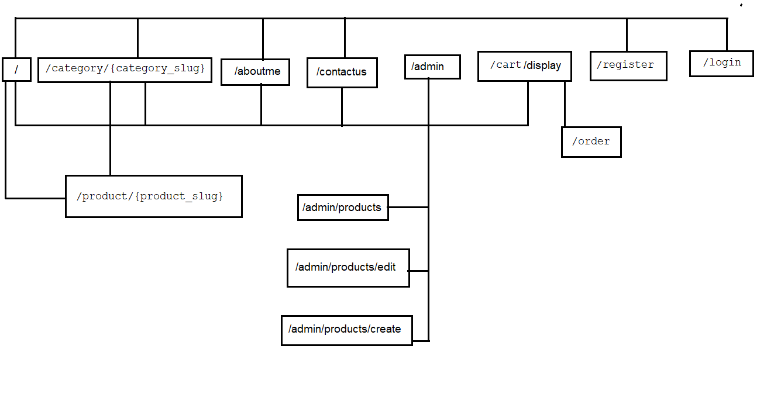

Slike stranica i opis funkcionalnosti

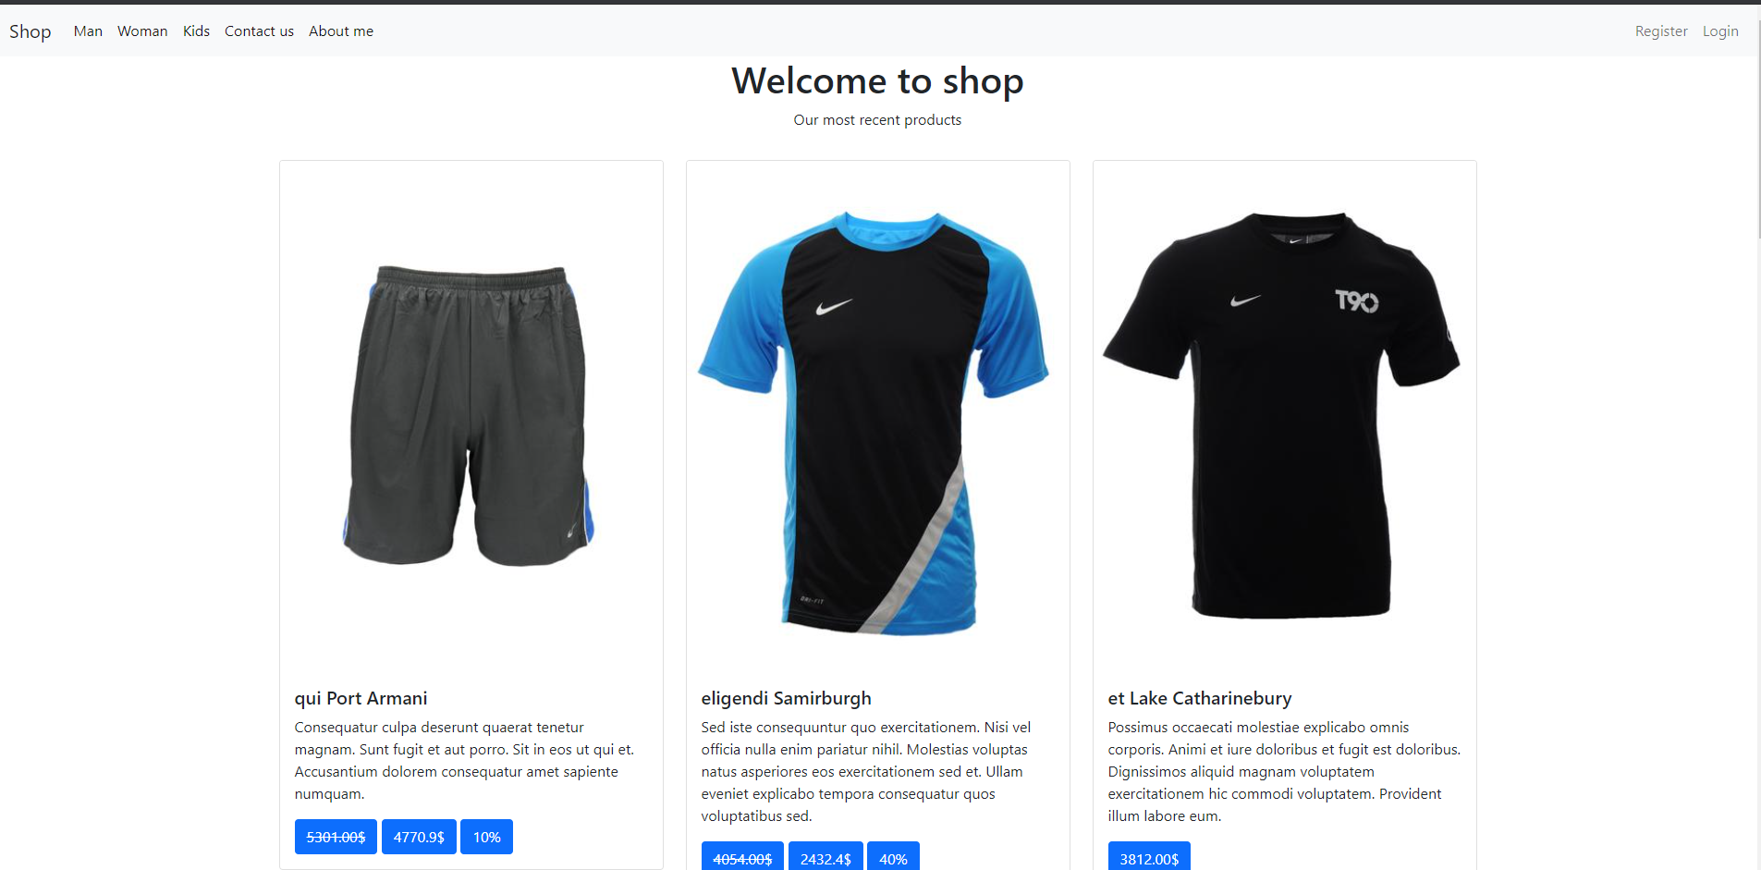

Index
Pocetna strana, prikazuje 10 najnovijih proizvoda.

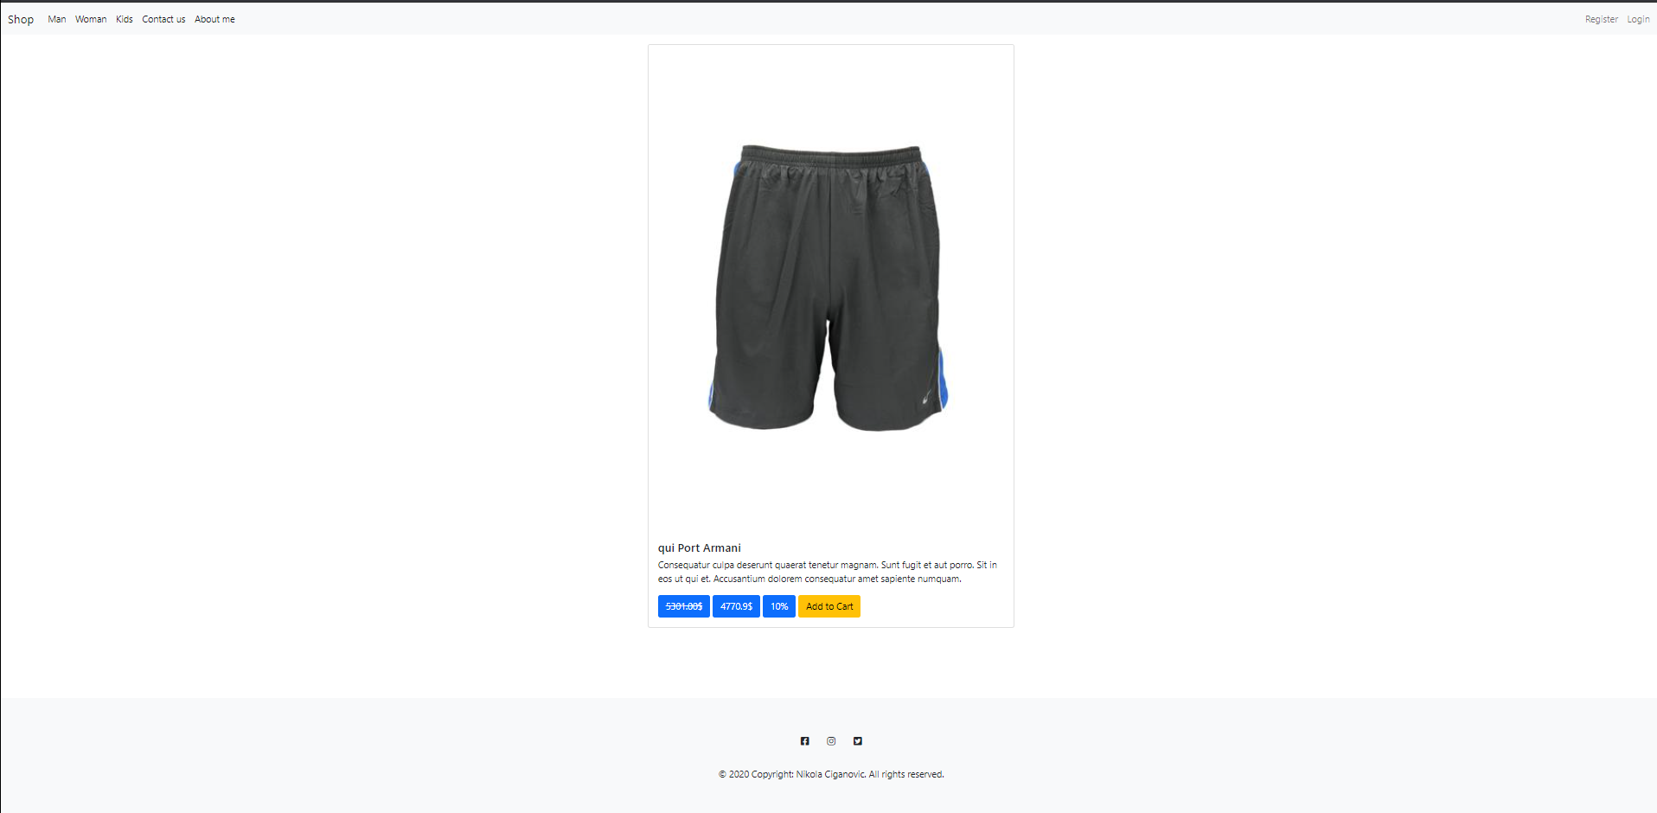

/Product/{slug}
Strana o prozvodu, prikazuje informacije o prozvodu. Moze da se doda predmet u korpu ili obrse.
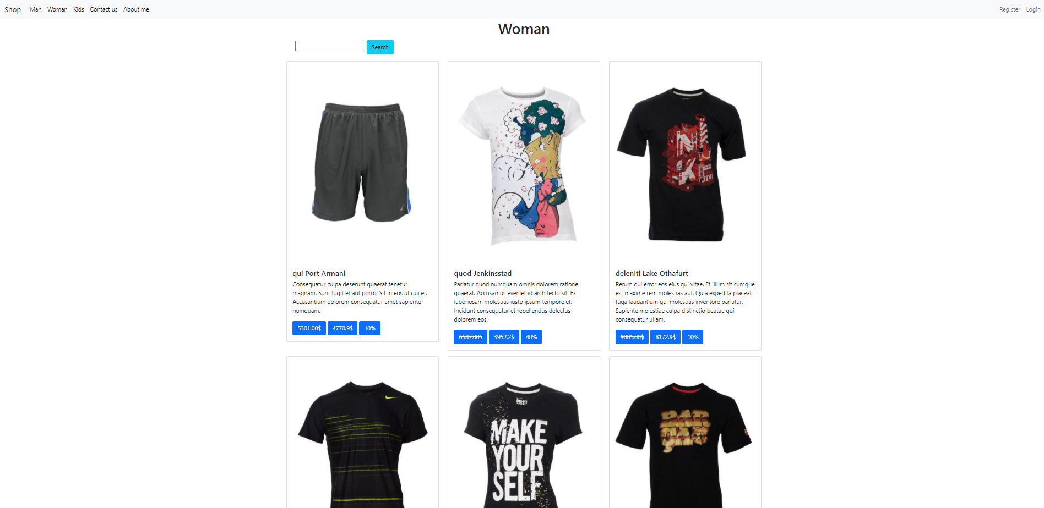

Category/{slug}
Prikaz svih prozvoda u kategoriji sa paginacijom, moze da se vrsi i pretraga po nazivu.

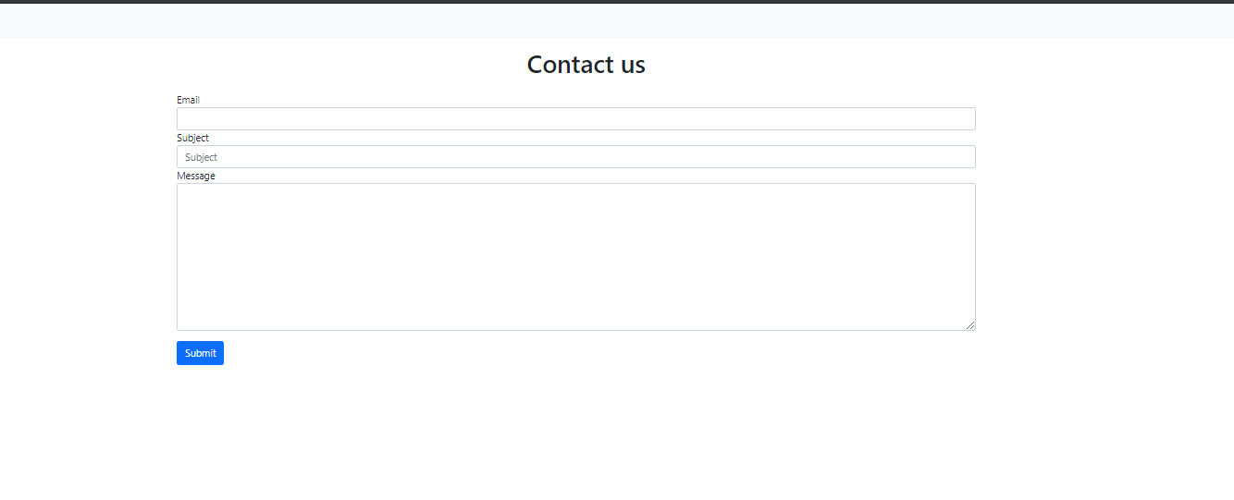

Contactus
Stranica za kontakt ako je form uspesna salje se mail adminu.

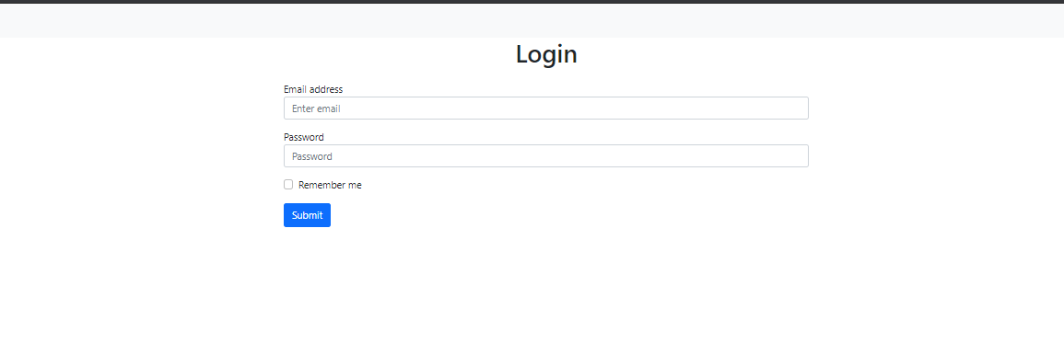

Login
Starnica za logovanje, ako je uspesno logovanje preusmerava se na index stranu

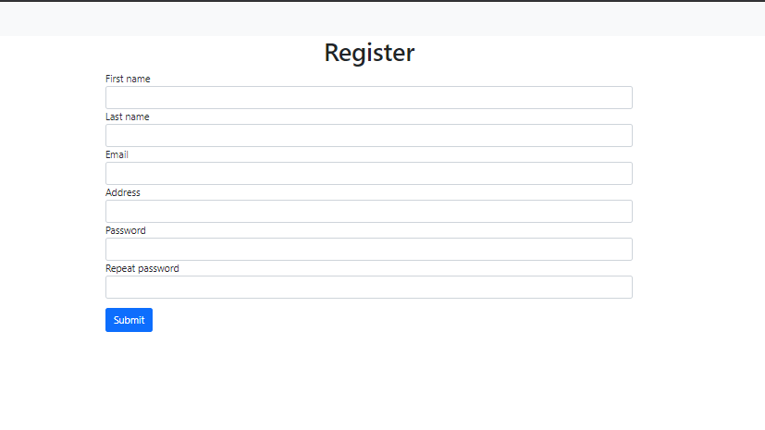

Register
Strana za registraciju korisnika, korsnik dobija ulogu user.

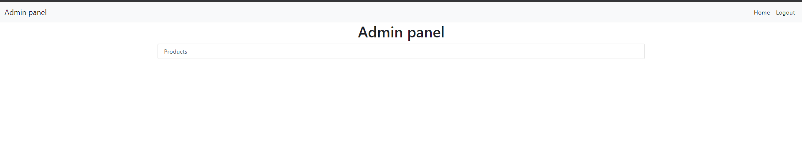

Admin
Admin index strana

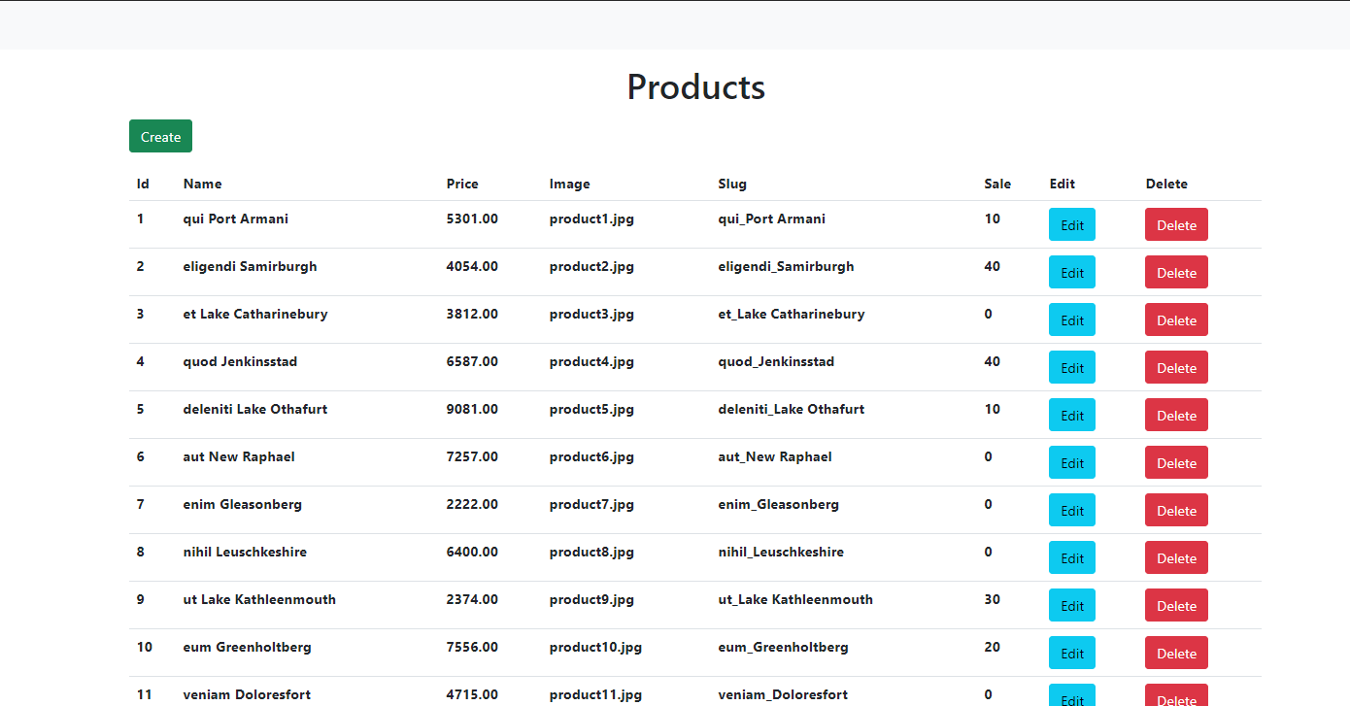

/admin/products
Prikazuje sve proizvode iz baze uz paginaciju. Moze da se ide na Create , Edit ili da se obrise.
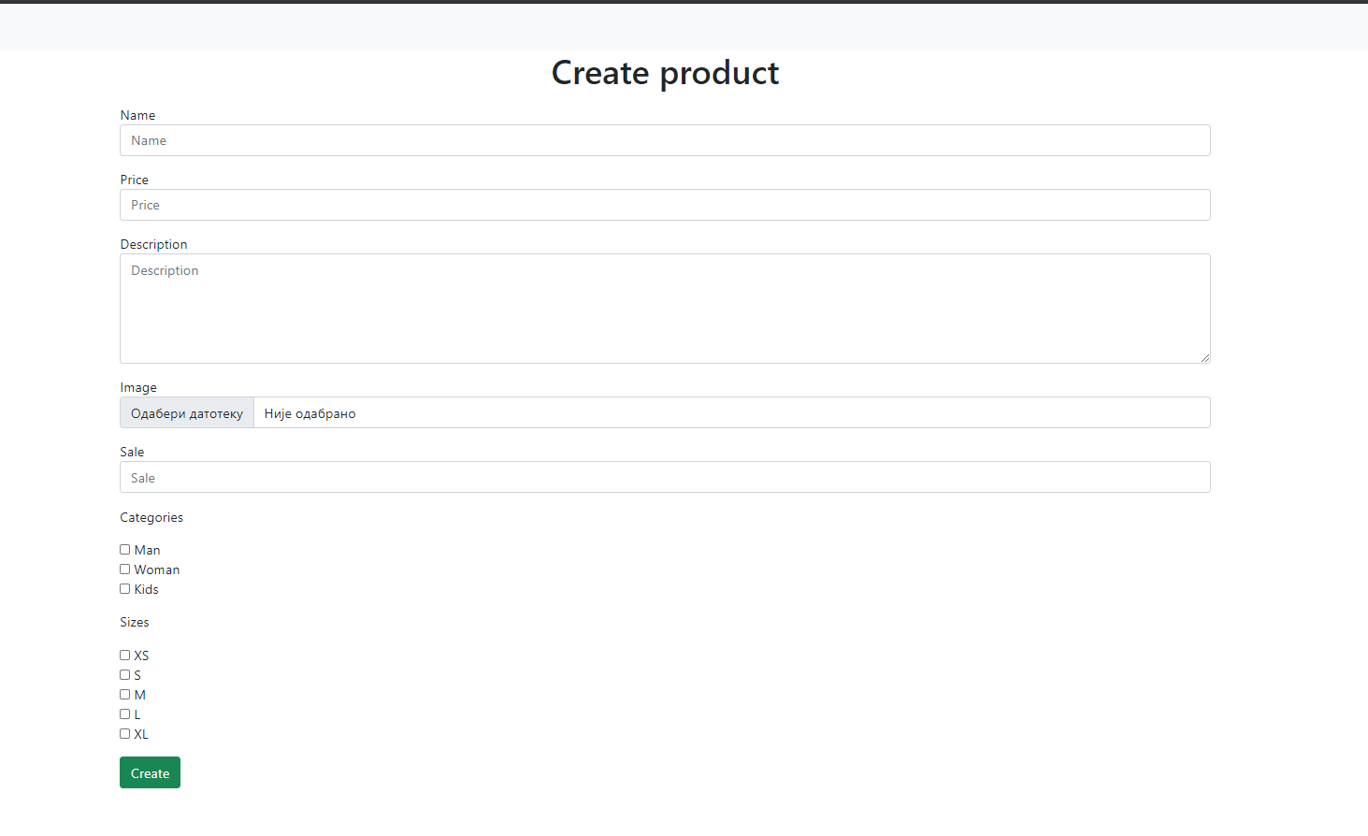

Admin/Products/Craete
Strana za kreiranje proizvoda.
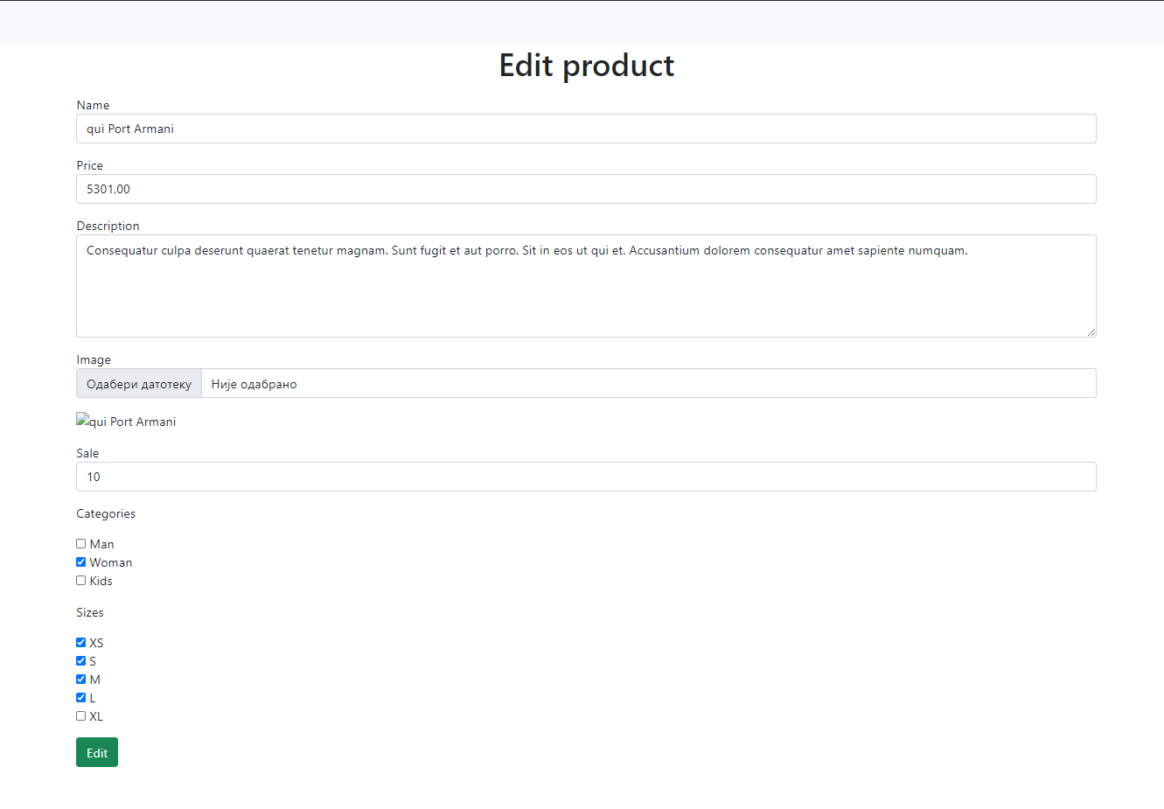

Admin/Products/Edit
Strana za editovanje proizvoda.

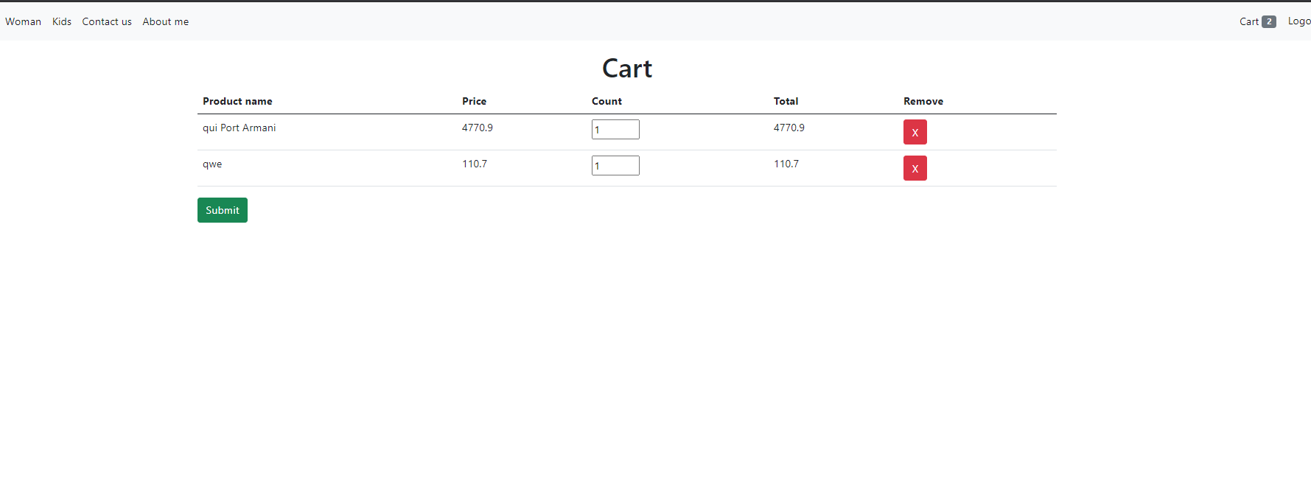

Cart
Stranica za prikazivanje korpe, automacki racuna ako se veca kolicina proizvoda.

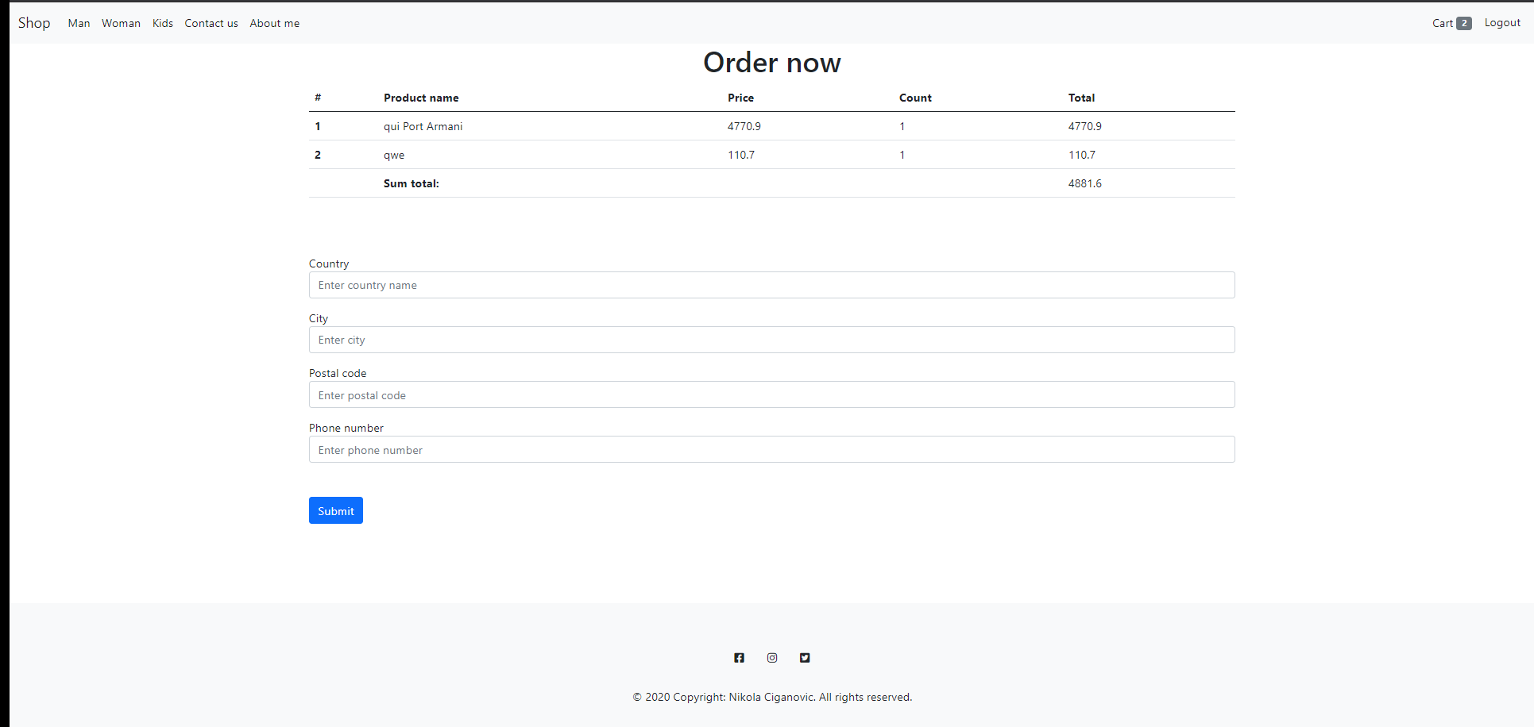

Submit
Stranica za predaju informacija o narucivanju proizvoda.

